**«Презентация дидактического столика»**

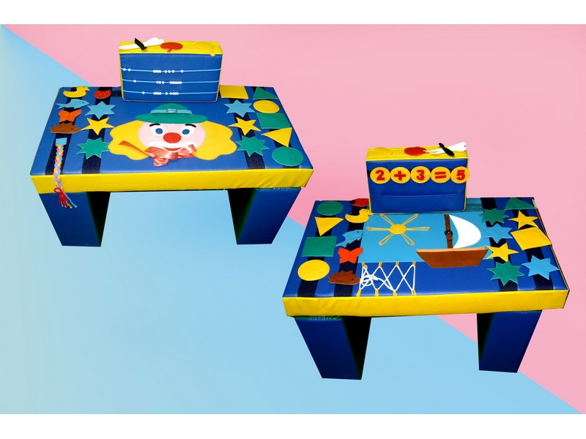

**Просвирнина**

**Ирина Сергеевна**

**воспитатель**

**I кв. категории**

**МБДОУ №3 « Огонек»**

**пгт Камские Поляны**

**Нижнекамского района**

**Республики Татарстан**

2012 г.

Слово сенсорный происходит от латинского «SENSTUS» – «чувство», «ощущение», «восприятие», «способность ощущения»

В настоящее время постоянно ведётся дискуссия о том, каким должен быть детский сад будущего. Споров и мнений много, бесспорно одно, детям в детском саду будущего должно быть хорошо, интересно, чтобы утром они с удовольствием шли в детсад, а вечером с восторгом рассказывали родителям о своих успехах, о том, что узнали, чему научились.

Маленькие дети любознательны, активны, они интересуются новым, неизвестным в окружающем мире, задают вопросы взрослым, экспериментируют и способны самостоятельно действовать. А экспериментировать и самостоятельно действовать, познавать окружающий мир позволяет наш сенсорный столик. Это удивительное место, где можно всё потрогать, покрутить, зашнуровать. Ведь ни для кого не секрет, что маленьких детей всегда привлекают замочки, крышки, пробочки, шнурочки, включатели, а также все яркие и красочные предметы. И особенно здорово, если детям позволяют заниматься разными интересными делами. Мы решили своими силами создать этот удивительный сенсорный столик. Необыкновенный столик детского счастья. Как, оказалось, создать такое чудо совершенно просто. Мы постарались сделать сенсорный столик разными предметами, которые способствуют развитию психических процессов ( развитию памяти, внимания, мышления, восприятия), воздействуют на органы чувств (зрение, слух, обоняние, осязание), позволяют успешно решать задачи развития речи, осуществлять коррекцию личностных особенностей малышей.

Учимся считать, собирая грибочки, быстро собираем пирамидки по высоте, потому что это все помогает развивать мелкую моторику рук.

Развитие мелкой моторики кисти руки очень важно, т.к. зрительно-моторная координация напрямую связана с обучением письму в школе.

Упражнение для пальцев способствует развитию коры головного мозга, особенно речевых её зон.

Сенсорный столик помогает снять мышечное, психическое и эмоциональное напряжение, он создает ощущение надёжности и покоя, дети становятся спокойными, исчезает агрессивность. Это комфортная обстановка, сохраняющая и укрепляющая здоровье детей, успокаивающая, ещё очень слабую нервную систему ребёнка.

Сенсорный столик – это новая развивающая среда, позволяющая ребёнку быть самим собой, делать то, что он хочет сам.

